Ngày soạn  4/10/2024 | Dạy | Ngày | 23/10/2024 |  |  | Điều chỉnh
Ngày soạn  4/10/2024 | Dạy | Tiết | 3
Ngày soạn  4/10/2024 | Dạy | Lớp | 6A1
TUẦN 1-TIẾT 2 :
BÀI 1: HỆ THỐNG KINH, VĨ TUYẾN. TỌA ĐỘ ĐỊA LÍ
(01 tiết)
I. MỤC TIÊU
1. Kiến thức
- Biết được thế nào là: kinh tuyến, vĩ tuyến, kinh tuyến gốc, vĩ tuyến gốc (xích đạo), các bán cầu, tọa độ địa lí.
- Xác định được trên bản đồ và trên quả Địa Cầu: kinh tuyến gốc, xích đạo, các bán cầu.
- Ghi được tọa độ địa lí của một điểm trên bản đồ.
2. Năng lực
- Năng lực chung: giải quyết vấn đề, giao tiếp và hợp tác, tự chủ và sáng tạo
- Năng lực riêng:
+ Biết sử dụng quả Địa Cầu để nhận biết các kinh tuyến, vĩ tuyến, kinh tuyến gốc, vĩ tuyến gốc, bán cầu Đông, bán cầu Tây, bán cầu Bắc, bán cầu Nam
+ Biết đọc và ghi tọa độ địa lí của một điểm trên quả Địa Cầu
3. Phẩm chất
- Bồi dưỡng tình yêu quê hương, đất nước, ý thức và bảo vệ chủ quyền lãnh thổ thông qua xác định các điểm cực của đất nước trên đất liền.
II. THIẾT BỊ DẠY HỌC VÀ HỌC LIỆU
- Quả Địa Cầu
- Hình 2. Các đường kinh tuyến, vĩ tuyến trên quả Địa Cầu
- Hình 4. Một số địa điểm trên quả Địa Cầu
- Các hình ảnh về Trái Đất
- Hình ảnh, video về các điểm cực (Bắc, Nam, Đông, Tây) trên phần đất liền của nước ta.
- Sách giáo khoa
- Vở ghi
III. TIẾN TRÌNH DẠY HỌC
1. Hoạt động 1:Mở đầu
a. Mục tiêu:
- Hình thành được tình huống có vấn đề để kết nối vào bài học.
- Tạo hứng thú cho HS trước khi vào bài mới.
b. Nội dung:
- Học sinh dựa vào kiến thức đã học và hiểu biết của mình để trả lời câu hỏi.
c. Sản phẩm:
- Sau khi trao đổi, HS tìm được đáp án cho câu hỏi.
d. Tổ chức hoạt động:
Bước 1. Chuyển giao nhiệm vụ
- GV: Cho HS hoạt động theo cặp 2 bạn chung bàn và thảo luận nhanh trong vòng 1 phút.
? Ngày nay các con tàu ra khơi đề có gắn các thiết bị định vị để thông báo vị trí cảu tàu. Vậy dựa vào đâu để người ta xác định được vị trí của con tàu đang lênh đênh trên biển?
- HS: Lắng nghe và tiếp cận nhiệm vụ.
Bước 2. Thực hiện nhiệm vụ
- HS: Tiếp nhận nhiệm vụ và có 1 phút thảo luận.
- GV: Hướng dẫn, theo dõi, hỗ trợ HS.
Bước 3. Báo cáo, thảo luận
- GV:
+ Yêu cầu đại diện của một vài nhóm lên trình bày.
+ Hướng dẫn HS trình bày (nếu các em còn gặp khó khăn).
- HS:
+ Trả lời câu hỏi của GV.
+ Đại diện báo cáo sản phẩm.
+ HS còn lại theo dõi, nhận xét, bổ sung cho nhóm bạn (nếu cần).
Bước 4. Kết luận, nhận định
- GV: Chuẩn kiến thức và dẫn vào bài mới.
Ngày xưa, trong những cuộc hành trình, các tàu biển thường xuyên bị mất phương hướng. Ví dụ, một cơn bão có thể đưa tàu đi xa hơn nơi nó muốn đến. Để khắc phục điều này, con người đã nỗ lực tìm kiếm cách xác định chính xác vị trí, cách tìm đường đi đến mọi địa điểm trên bề mặt Trái Đất. Vì thế, một mạng lưới kinh, vĩ tuyến tưởng tượng được bao phủ toàn bộ quả Địa Cầu đã ra đời, giúp chúng ta xác định được vị trí của con tàu khi đang lênh đênh trên biển. Đó cũng chính là nội dung của bài học ngày hôm nay.
- HS: Lắng nghe, vào bài mới.
2. Hình thành kiến thức mới
Hoạt động 1: Hệ thống kinh,vĩ tuyến
a. Mục tiêu:
- Biết được thế nào là: kinh tuyến, vĩ tuyến, kinh tuyến gốc, vĩ tuyến gốc (xích đạo), các bán cầu.
- Xác định được trên bản đồ và trên quả Địa Cầu: kinh tuyến gốc, xích đạo, các bán cầu.
b. Nội dung:
- Quan sát hình 1, hình 2 và đọc thông tin mục 1, tìm hiểu về hệ thống kinh, vĩ tuyến.
c. Sản phẩm: Câu trả lời, bài làm của HS
d. Tổ chức hoạt động:
HĐ của GV và HS | Nội dung cần đạt
Bước 1. Chuyển giao nhiệm vụ  - GV cho HS quan sát quả Địa Cầu.  ? Em hãy nhận xét về hình dạng quả Địa Cầu. (Hình cầu và trục nghiêng)  - GV giới thiệu: Quả Địa Cầu là mô hình thu nhỏ của Trái Đất. Trên quả Địa Cầu có thể hiện cực Bắc, cực Nam và hệ thống kinh, vĩ tuyến.  - GV: Quan sát hình 2 và đọc thông tin trong mục 1, em hãy:  1. Xác định đường kinh tuyến gốc và vĩ tuyến gốc. Cho biết thế nào là kinh tuyến tây, kinh tuyến đông, vĩ tuyến bắc, vĩ tuyến nam.  2. So sánh độ dài các đường kinh tuyến với nhau và độ dài các đường vĩ tuyến với nhau.  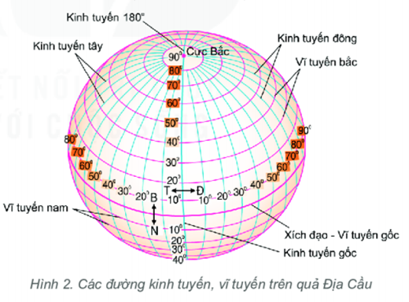  PHIẾU HỌC TẬP SỐ 1  - HS: Lắng nghe và tiếp cận nhiệm vụ.  Bước 2. Thực hiện nhiệm vụ  - GV mời đại diện một cặp HS xác định các yếu tố trên hình 2 bằng cách chỉ trên hình vẽ treo tường hoặc màn chiếu; các HS khác nhận xét, bổ sung.  Bước 3. Báo cáo, thảo luận  - GV hướng dẫn HS dựa vào kênh chữ trong mục I SGK trao đổi với bạn học để hoàn thành bài tập dạng trắc nghiệm tìm kiếm sự phù hợp (ghép đôi) - ghép các khái niệm: kinh tuyến gốc, các kinh tuyến Đông, kinh tuyến Tây, vĩ tuyến Bắc, vĩ tuyến Nam, xích đạo, bán cầu Bắc, bán cầu Nam với các mô tả/định nghĩa về các khái niệm đó. (PHIẾU HỌC TẬP SỐ 1)  Bước 4. Kết luận, nhận định  - GV: Chuẩn kiến thức và ghi bảng  - HS: Lắng nghe, ghi bài | 1. Hệ thống kinh, vĩ tuyến
  Kinh tuyến | Vĩ tuyến
  Khái niệm:..... | Khái niệm:.....
  KT gốc:..... | VT gốc:.....
  KT Tây:..... | VT Bắc:.....
  KT Đông:..... | VT Nam:.....
  So sánh độ dài các đường KT:..... | So sánh độ dài các đường VT:.....
  Kinh tuyến | Vĩ tuyến
  Khái niệm: KT là nửa đường tròn nối 2 cực trên bề mặt quả Địa Cầu | Khái niệm:VT là vòng tròn bao quanh quả Địa Cầu và vuông góc với KT
  KT gốc: 0⁰ (đi qua đài thiên văn Grin-uých, Anh) | VT gốc: 0⁰ (xích đạo)
  KT Tây: những KT nằm bên trái KT gốc | VT Bắc: những vĩ tuyến nằm từ xích đạo đến cực bắc
  KTĐông: những KT nằm bên phải KT gốc | VTNam: những vĩ tuyến nằm từ xích đạo đến cực nam
  So sánh độ dài các đường KT: bằng nhau | So sánh độ dài các đường VT: giảm dần từ xích đạo về 2 cực
Hoạt động 2: Kinh độ,vĩ độ tọa độ địa lí
a. Mục tiêu:
- Biết được thế nào là tọa độ địa lí.
- Ghi được tọa độ địa lí của một điểm trên bản đồ.
b. Nội dung:
- Quan sát hình 3, hình 4 và đọc thông tin mục 2, tìm hiểu về kinh độ, vĩ độ và tọa độ địa lí
c. Sản phẩm: Câu trả lời, bài làm của HS
d. Tổ chức hoạt động:
HĐ của GV và HS | Nội dung cần đạt
Bước 1. Chuyển giao nhiệm vụ  - GV: Quan sát hình 4 và đọc thông tin trong mục 2, em hãy:  1. Nêu khái niệm: kinh độ, vĩ độ, tọa độ địa lí của một điểm.  2. Xác định tọa độ địa lí của các điểm A, B, C trên hình 4  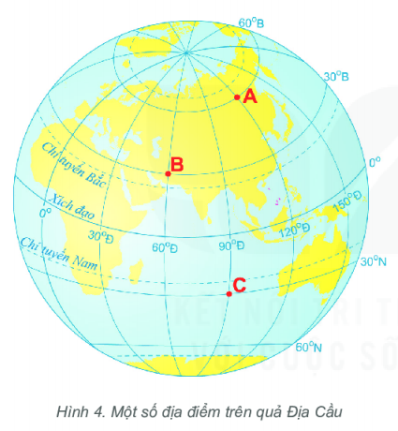  - HS: Lắng nghe và tiếp cận nhiệm vụ.  Bước 2. Thực hiện nhiệm vụ  - GV: Gợi ý, hỗ trợ học sinh thực hiện nhiệm vụ  - HS: Suy nghĩ, trả lời  Bước 3. Báo cáo, thảo luận  - HS: Trình bày kết quả  - GV: Lắng nghe, gọi HS nhận xét và bổ sung  Bước 4. Kết luận, nhận định  - GV: Chuẩn kiến thức và ghi bảng  - HS: Lắng nghe, ghi bài | 2. Kinh độ, vĩ độ và tọa độ địa lí  - Kinh độ của một điểm: khoảng cách tính bằng độ từ kinh tuyến gốc đến kinh tuyến đi qua điểm đó.  - Vĩ độ của một điểm: khoảng cách tính bằng độ từ vĩ tuyến gốc đến vĩ tuyến đi qua điểm đó.  - Tọa độ địa lí của một điểm: nơi giao nhau giữa kinh độ và vĩ độ của điểm đó.  Cách viết: A  Hoặc A (120⁰ Đ, 60⁰B)  B (60⁰Đ, 30⁰B)  C (90⁰Đ, 30⁰N)
3. Hoạt động 3: Luyện tập
a. Mục tiêu:
- Củng cố, khắc sâu, hệ thống lại nội dung kiến thức bài học.
b. Nội dung: Trả lời các câu hỏi tự luận/ trắc nghiệm
c. Sản phẩm: Câu trả lời, bài làm của HS
d. Tổ chức hoạt động:
Bước 1. Chuyển giao nhiệm vụ
- GV yêu cầu HS làm bài tập sau:
1.
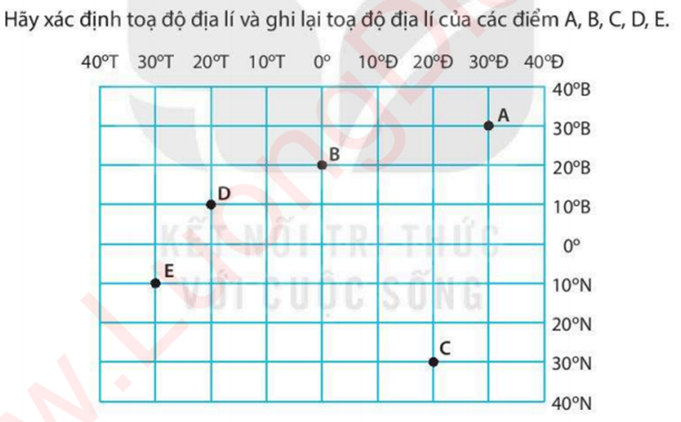

2.
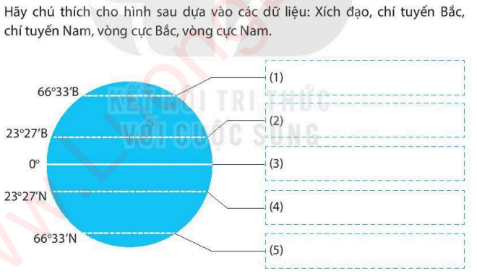
Gợi ý trả lời:
1.
A B C D E

(1) Vòng cực bắc
(2) Chí tuyến bắc
(3) Xích đạo
(4) Chí tuyến nam
(5) Vòng cực nam
Bước 2. Thực hiện nhiệm vụ
- HS: Khai thác thông tin, dựa vào hiểu biết cá nhân trả lời câu hỏi, trao đổi kết quả làm việc với các bạn khác.
- GV: Quan sát, theo dõi đánh giá thái độ làm việc, giúp đỡ những HS gặp khó khăn.
Bước 3. Báo cáo, thảo luận
- HS: Trình bày trước lớp kết quả làm việc. HS khác nhận xét, bổ sung
Bước 4. Kết luận, nhận định
- GV: Thông qua phần trình bày của HS rút ra nhận xét, khen ngợi và rút kinh nghiệm những hoạt động rèn luyện kĩ năng của cả lớp.
4. Hoạt động 4:Vận dụng
a. Mục tiêu:
- Vận dụng kiến thức của bài học vào thực tế
b. Nội dung: Vận dụng kiến thức đã học hoàn thành bài tập/báo cáo ngắn
c. Sản phẩm: HS về nhà thực hiện nhiệm vụ GV đưa ra.
d. Tổ chức hoạt động:
HS thực hiện ở nhà
Bước 1. Chuyển giao nhiệm vụ
- GV đưa ra nhiệm vụ: Tra cứu thông tin, ghi tọa độ địa lí các điểm cực (Bắc, Nam, Đông, Tây) trên phần đất liền nước ta.
Bước 2. Thực hiện nhiệm vụ
- HS hỏi và đáp ngắn gọn những vấn đề cần tham khảo.
Bước 3. Báo cáo, thảo luận
- GV dặn dò HS tự làm ở nhà tiết sau trình bày
Bước 4. Kết luận, nhận định
*Hướng dẫn về nhà:
- Học bài cũ như ở phần vận dụng.
- Chẩn bị bài 2;Bản đồ. Một số……
….………………………………………..

